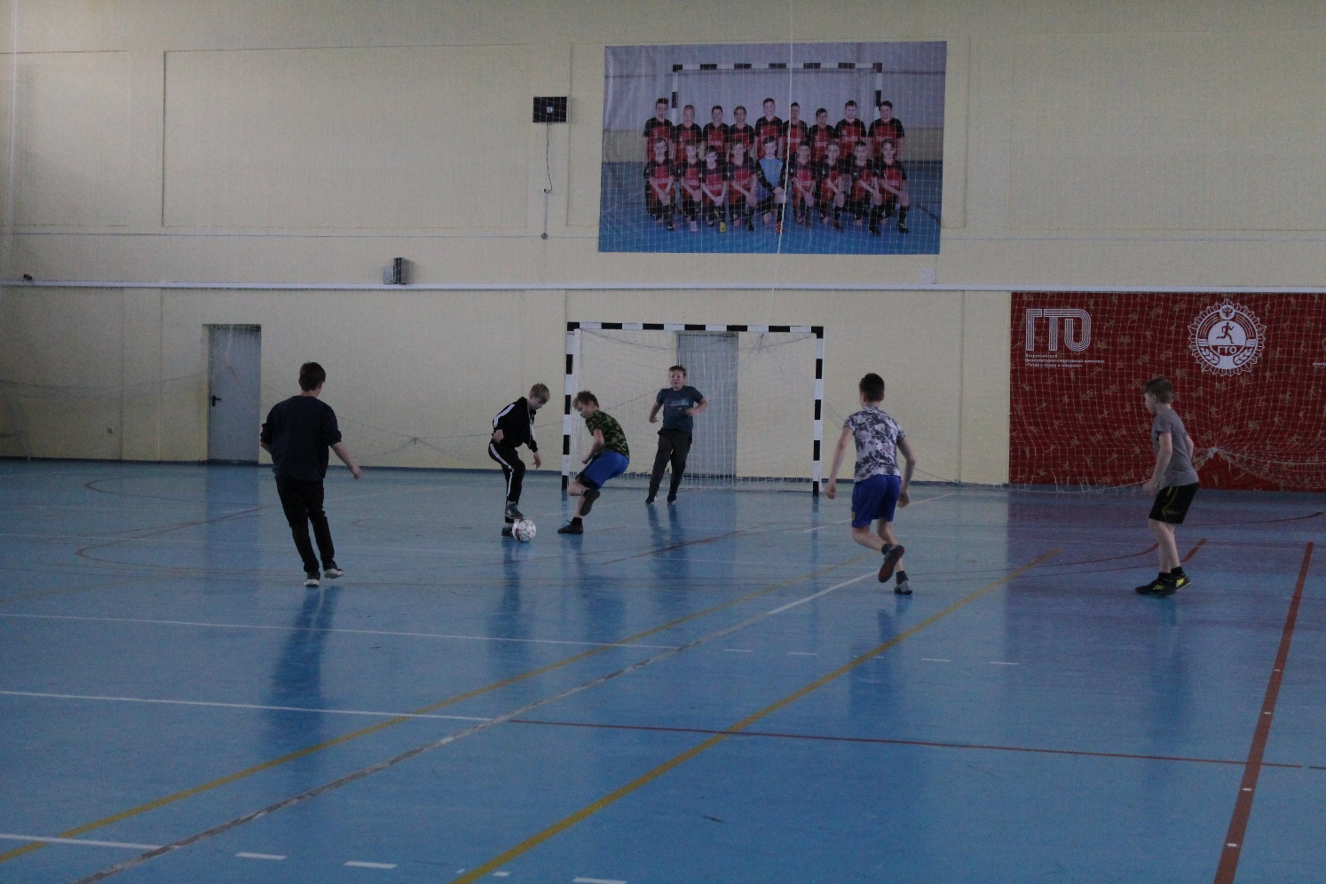

Карта программы по спортивно-оздоровительному направлению.
«Мини-футбол»
- Возраст: от 11 до 17 лет
- План приема: от 12 до 24 детей
- Форма обучения: очная
В условиях повышенной учебной нагрузки и дефицита двигательной активности учащихся, особую актуальность приобретает необходимость эффективной организации физкультурно-оздоровительной работы в школе, особенно во внеурочное время. К числу наиболее эффективных средств такой работы, безусловно, относится мини-футбол – любимая игра детей и подростков. Игра, отличающаяся простотой, доступностью и высокой эмоциональностью. Словом, мини-футбол, которым сегодня увлекаются не только мальчики и юноши, но и девочки и девушки, как нельзя лучше приспособлена для развития ее в школе и, следовательно, для кардинального решения проблем двигательной активности и здоровья подрастающего поколения
Педагог: Милютин Михаил Александрович – учитель физической культуры, специалист первой квалификационной категории. Педагогический стаж 4 года.

Содержание программы.
Теоретическая подготовка
Физическая культура и спорт в России. Развитие футбола в России. Врачебный контроль. Правила игры, организация и проведение соревнований по мини-футболу.
Общая и специальная физическая подготовка.
Общеразвивающие упражнения без предметов. Упражнения с набивным мячом (1 кг.). Акробатические упражнения. Легкоатлетические упражнения. Подвижные игры. Спортивные игры. Специальные упражнения для развития быстроты. Специальные упражнения для развития ловкости.
Техническая подготовка.
.Удары по мячу ногой. Удары по мячу головой. Остановка мяча. Ведение мяча. Обманные движения (финты). Отбор мяча. Техника игры вратаря.
Тактическая подготовка.
Упражнения для развития умения «видеть поле». Групповые действия. Командные действия. Индивидуальные действия. Групповые действия. Тактика вратаря.
Цель программы.
Сформировать потребность в самостоятельном использования физических упражнений, закаливающих процедур и гигиенических требований в целях поддержания высокой работоспособности во всех периодах жизни; воспитания навыков самостоятельных занятий и умения вести здоровый образ жизни.
Задачи.
Укрепление здоровья и закаливание организма, привитие интереса к систематическим занятиям мини-футболом; обеспечение всесторонней физической подготовки с преимущественным развитием быстроты, ловкости и координации движений; овладение основами технических приёмов, которые наиболее часто и эффективно применяются в игре, и основами индивидуальной, групповой и командной тактики игры в мини-футбол; освоение процесса игры в соответствии с правилами мини-футбола; изучение элементарных теоретических сведений о личной гигиене, истории футбола, технике и тактике, правил игры в мини-футбол.
Планируемые результаты.
Выработка оптимальных двигательных режимов для детей с учетом их возрастных, психологических и иных особенностей, развитие потребности заниматься физической культурой и спортом; пробуждение в детях желания заботиться о собственном здоровье; формирование знания негативных факторов риска здоровью.
Материально - техническая база.
Спортзал, спортивный инвентарь.

